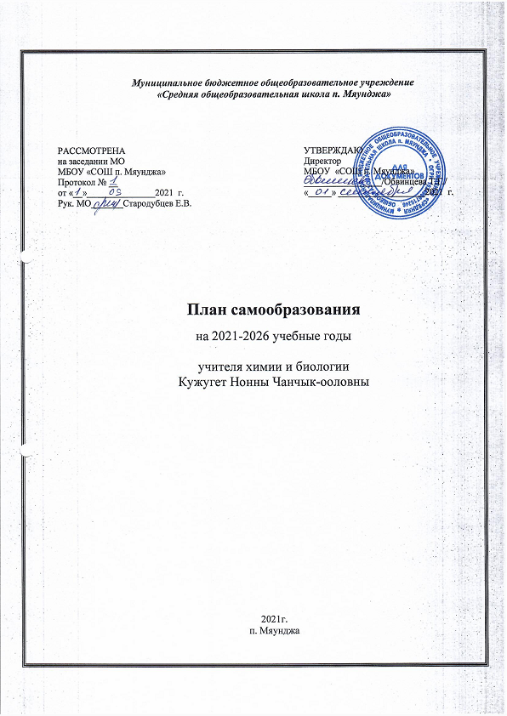Личная карта учителя
Ф.И.О. учителя: Кужугет Нонна Чанчык-ооловна
Дата рождения: 31.07.1966г.
Образование: Кызылский государственный педагогический университет, 1989г.
Специальность по диплому: учитель биологии и химии.
Место работы: МБОУ «СОШ п.Мяунджа» Сусуманского района
Занимаемая должность: учитель биологии и химии.
Общий стаж: 32 года.
Педагогический стаж: 32 года.
Курсы повышения квалификации (за последний период):
- ФГБО учреждение высшего образования «Тувинский государственный университет» ИПП и ПКК. «Инструктор по оказанию первой медицинской помощи», Удостоверение 172408616152 рег № 356, с 13 по 24 апреля 2020г., 36 часов.
- ГАУ ДПО Иркутской области. «Вопросы совершенствования норм и условий полноценного функционирования и развития русского языка как государственного языка РФ в образовательной организации», Удостоверение 080000042621, рег№ 7337, с 9 по 30 апреля 2020г., 36 часов.
- ГАОУ ДПО «Тувинский институт развития образования и повышения квалификации». «Развитие профессиональной компетентности педагога как основа реализации проекта «Учитель будущего»», Удостоверение 17202887 рег № 2887, с 07 по 09 сентября 2020г., 24 часа.
- ГАОУ ДПО «Тувинский институт развития образования и повышения квалификации». «Подготовка обучающихся к государственной итоговой аттестации по биологии», Удостоверение 17202222 рег № 2222, с 23 по 25 марта 2020г., 24 часа.
- ГАОУ ДПО «Тувинский институт развития образования и повышения квалификации». «Решение заданий базового и повышенного уровней неорганической и органической химии», Сертификат №243 от 18.11.2020г., 8часов.
- ФГАОУ ДПО «Академия реализации государственной политики и профессионального развития работников образования Министерства просвещения РФ» «Совершенствование предметных и методических компетенций педагогических работников (в том числе в области формирования функциональной грамотности) в рамках реализации федерального проекта «Учитель будущего»» Удостоверение 040000201962, рег № у-26279/б, 02 июля по 30 ноября 2020г., 112 часов.
- ООО «Центр инновационного образования и воспитания» «Профилактика безнадзорности и правонарушений несовершеннолетних в соответствии с федеральным законодательством», Удостоверение 473-1840961, от 15.01.2021г.,73часа.

Школа работает над воспитательной темой: «Формирование у обучающихся духовно-нравственных ценностей, способности к осуществлению ответственного выбора собственной индивидуальной образовательной траектории, способности к успешной социализации в обществе».
Тема самообразования педагога: «Освоение современных педагогических технологий как средства повышения качества знаний по преподаваемым предметам».
Технология, по которой работает учитель: технология системно-деятельностного подхода в обучении.
Общественно-педагогическая деятельность: член ШМО, руководитель по охране труда.
Внеклассная работа: планирование, подготовка и проведение внеклассных мероприятий, олимпиад, участие в школьных, районных и региональных конкурсах, проведение предметных недель и декад.

План работы по реализации программы самообразования

Тема: «Освоение современных педагогических технологий как средства повышения качества знаний по преподаваемым предметам»

Цель: повысить свой теоретический, научно-методический уровень и компетентность, путем освоения современных педагогических технологий для повышения качества преподавания.
Задачи:
- изучить нормативно-правовые документы ФГОС второго поколения;
- повысить профессиональную компетентность учителя для проектирования и реализации собственной педагогической деятельности в плане системно-деятельностного подхода;
- создать комфортную развивающую образовательную среду на базе учебного кабинета;
- развивать творческий потенциал учащихся, стремление к самообразованию, создавать необходимые условия для активизации познавательной деятельности учащихся; развития коммуникативной деятельности и личностной сферы учащихся.
- повысить качество преподавания на основе внедрения новых информационных технологий;
- развить учебно-познавательную компетенцию учащихся через совершенствование общих и специальных учебных умений, фиксировать уровень обученности учащихся при изучении каждой темы.
4) проведение целенаправленной работы с одарёнными детьми.

Потребности и мотивы:
В системе образования в последние годы происходят серьезные изменения, которые существенно влияют на содержание труда учителя, его профессиональный статус.
Переход на новые образовательные стандарты требует более тщательной подготовки учителя к каждому уроку. Учитель тот – кто сам постоянно учится. Именно этими обстоятельствами обусловлена необходимость непрерывного самообразования, которое приобретает особое значение, так как в практику работы активно внедряются новые нетрадиционные формы обучения и воспитания, педагогического общения. Это значит, что необходимо наличие не столько знаний и умений, сколько способности по-новому решать уже известные задачи и проявлять творческий подход к образовательному процессу.

Направления самообразования: профессиональное, методическое.
Источники самообразования: Методическая литература, журналы, семинары и конференции, курсы повышения квалификации, мастер-классы, уроки коллег, Интернет, общения с коллегами, Интернет - уроки, Интернет –конференции, Модульные курсы.
Срок работы над темой: 5 лет.
Представление материала: открытые уроки, выступления из опыта работы на педагогических советах, на заседаниях МО школы.
Результат работы: Обобщение опыта работы по данной теме.
Ожидаемые результаты: повышение успеваемости и уровня обученности учащихся, овладение коммуникативными и личностными УУД каждым учеником.
Формы самообразования:
- индивидуальная – через индивидуальный план,
- групповая – через участие в деятельности школьного и районного методического объединения учителей биологии, а также через участие в жизни школы.

Разделы плана
1. Изучение литературы по реализации ФГОС

Литература, нормативные правовые документы | Сроки |  | Форма отчетности | Где, кем и когда заслушивается отчет о выполнении работы
Литература, нормативные правовые документы | начало | окончание | Форма отчетности | Где, кем и когда заслушивается отчет о выполнении работы
1. Закон РФ «Об образовании» | В течение года |  | Участие в изучении материалов | Исполнение нормативных документов
2.Комплексный план формирования и реализации современной модели образования в Российской Федерации на 2015-2017 годы и на плановой период до 2020 года. | В течение года |  | Рекомендации по их использованию | Исполнение нормативных документов.  Развитие правовой компетенции
3.Федеральные государственные образовательные стандарты второго поколения. | В течение года |  | Рекомендации по их использованию, обсуждение на МО | Исполнение нормативных документов
4.«Профессиональный стандарт педагога» | В течение года |  | Профессиональная компетентность педагога | Исполнение нормативных документов
5.Конвенция о правах ребенка. | В течение года |  | Рекомендации по их использованию, обсуждение на МО | Исполнение нормативных документов
6.Программа формирования УУД на уроках биологии и химии с применением системно-деятельностного подхода. | В течение года |  | Рекомендации по их использованию, обсуждение на МО | Исполнение нормативных документов

2. Разработка методических материалов, обеспечивающих введение ФГОС и реализацию обновленного учебно-воспитательного процесса

Содержание деятельности | Сроки |  | Форма представления результатов работы | Где, кем и когда заслушивается отчет о выполнении работы
Содержание деятельности | начало | окончание | Форма представления результатов работы | Где, кем и когда заслушивается отчет о выполнении работы
1. Корректировка и уточнение рабочих  программ по биологии и химии. | Август | Сентябрь | Календарно-тематические планы в соответствии с  федеральным компонентом государственного стандарта основного общего образования и примерной программы основного общего образования по биологии. | Заседание МО учителей естественно-научных предметов, осень каждого учебного года.
2. Составление комплексных  контрольных работ. | В течение учебного года |  | Комплекты  комплексных контрольных работ по классам. | Заседание МО учителей естественно-научных предметов, осень каждого учебного года.
3. Внедрение и реализация новой формы накопительной  оценки (портфель достижений учащихся) | В течение всего межаттестационного периода |  | Портфолио достижений обучающихся. | Ежегодный анализ «Методической копилки  педагогического опыта»  на заседании МО учителей естественно-научных предметов в конце года.
4.Разработка сценариев уроков в  соответствии с методической темой, программ кружков и факультативов по биологии и химии. | Март |  | Размещение на персональном сайте, участие в конкурах методических разработок.
5.Разработка конспектов уроков в соответствии с ФГОС. |  |  | Уроки,  открытые уроки | Самоанализ и анализ уроков на заседании ШМО
6.Разработка сценариев внеклассных мероприятий. | Ежегодно | Праздники  внеклассные  мероприятия | Создание  методической  копилки. | ШМО
7. Пополнение базы контрольно-измерительных материалов. | Ежегодно |  | Создание  методической  копилки. | ШМО

3. Обобщение собственного опыта педагогической деятельности

Задачи или содержание деятельности | Сроки |  | Форма представления результатов работы | Где, кем и когда заслушивается отчет о выполнении работы
Задачи или содержание деятельности | начало | окончание | Форма представления результатов работы | Где, кем и когда заслушивается отчет о выполнении работы
1. Открытые уроки и внеклассные мероприятия. | В течение межаттестационного периода |  | Уроки  Внеклассные  Мероприятия | ШМО, РМО
2. Участие в научно-практических конференциях по своей методической теме. | 2021-2023гг. | Публикация, доклад | Сборник материалов конференции | Изучение темы.  Накопительная папка.
3. Участие в профессиональных конкурсах (в т.ч. дистанционных) разного уровня. | В течение всего межаттестационного периода |  | Портфолио достижений, публикации | Документ, подтверждающий участие или результат участия.
4. Посещение семинаров, мастер–классов на школьном и муниципальном уровнях. | В течение года |  | Презентация  Портфолио | Накопительная папка.
5. Поддержание регулярно обновляемого сайта:  http://nsportal.ru/http://nsportal.ru/ kuzhuget-nonna-chanchyk-oolovna | В течение всего межаттестационного периода |  | Размещение на сайте материалов | Ежегодный анализ «Методической копилки  педагогического опыта» на заседании ШМО учителей естественно-научного цикла в конце года.
6. Реализация индивидуального творческого подхода в процессе обучения биологии и химии - фактор повышения качества образования. | В течение всего межаттестационного периода |  | Защита проекта | Заседание МО учителей школы

4. Участие в системе школьной методической работы

Школьное мероприятие | Сроки |  | Форма представления результатов работы
Школьное мероприятие | начало | окончание | Форма представления результатов работы
1. Диагностика склонностей, познавательных интересов и мотивов обучающихся. | Ежегодно, осень |  | Анкетирование, тестирование учащихся, беседа с родителями.
2. «Программа формирования УУД в рамках разработки ФГОС» | В течение года |  | Накопительная папка
3. Подборка информационных ресурсов Интернета | В течение всего межаттестационного периода |  | Создание методической копилки учителя биологии.
4. Предметные недели | В течение всего межаттестационного периода |  | Организационно-педагогические  мероприятия в рамках плана предметной недели.
5. Участие во Всероссийской олимпиаде школьников по биологии. | Ежегодно | Дополнительные  индивидуальные занятия. Подготовка обучающихся и их педагогическое сопровождение в конференциях, конкурсах, олимпиадах. | Результаты  олимпиад.
6. Участие в конкурсе научно-исследовательских и творческих работ различного уровня. | Ежегодно |  | Результаты  конкурса.
7. Посещение уроков коллег. | Ежегодно | Изучение опыта коллег. | Анализ посещенных уроков.

5. Обучение на курсах в системе повышения квалификации

Темы курсов | Место прохождения курсов | Форма прохождения курсов ПК | Сроки | Форма отчета о результатах подготовки
1.ФГОС ООО, СОО в соответствии с приказом Мин просвещения России | В течение года | Очная/заочная, дистанционная | 2021г | Получение документа государственного образца, разработка программы
2.Актуальные проблемы и современные подходы к преподаванию биологии и химии в условиях внедрения ФГОС | По возможности | Очная/заочная, дистанционная | 2021-2026 | Проведение открытого урока в соответствии с требованиями ФГОС.
3. Система работы с одаренными и слабоуспевающими детьми. | По возможности | Очная/заочная, дистанционная | 2021-2026 | Получение документа государственного образца, разработка программы работы с детьми данной категории.

6. Участие в повышении квалификации других учителей

Организационные формы работы с учителями школы | Тематика мероприятий или перечень задач по подготовке кадров | Сроки |  | Количество учителей
Организационные формы работы с учителями школы | Тематика мероприятий или перечень задач по подготовке кадров | начало | окончание | Количество учителей
«Круглый стол» на уровне ШМО | Совершенствование качества образования через освоение системно-деятельностного подхода в обучении, воспитании, развитии обучающихся. | По графику МО |  | 14
Доклад на заседании ШМО | Разработка технологической карты уроков биологии и химии по ФГОС. | По графику МО |  | 14
«Круглый стол» на уровне ШМО | Универсальные учебные действия как составляющая ООП в рамках введения ФГОС  - понятие УУД обучающихся;  - способы формирования УУД на уроках. | По графику МО |  | 14

Ожидаемый результат:
- повышение своего теоретического, научно-методического уровня, профессионального мастерства и компетентности;
- повышение качества преподаваемого предмета (средний балл по предмету не ниже 3,8 - по химии; по биологии – не ниже 4,0; отсутствие неуспевающих);
- разработка и проведение уроков, мастер-классов по современным технологиям, обобщение опыта по методической теме;
- создание электронных комплектов педагогических разработок, разработка дидактических материалов, тестов, наглядностей, уроков и внеклассных мероприятий, комплекс форм организации учебных занятий;
- доклады и выступления на методических семинарах, участие в конкурсах и семинарах с обобщением опыта работы.

